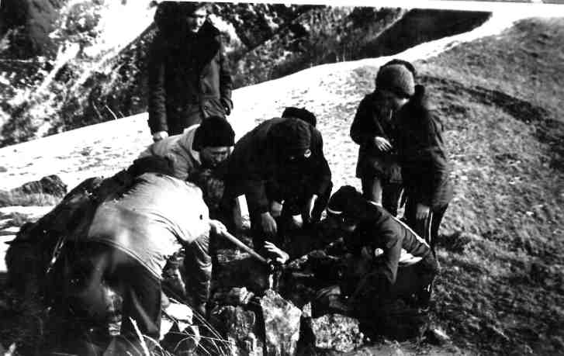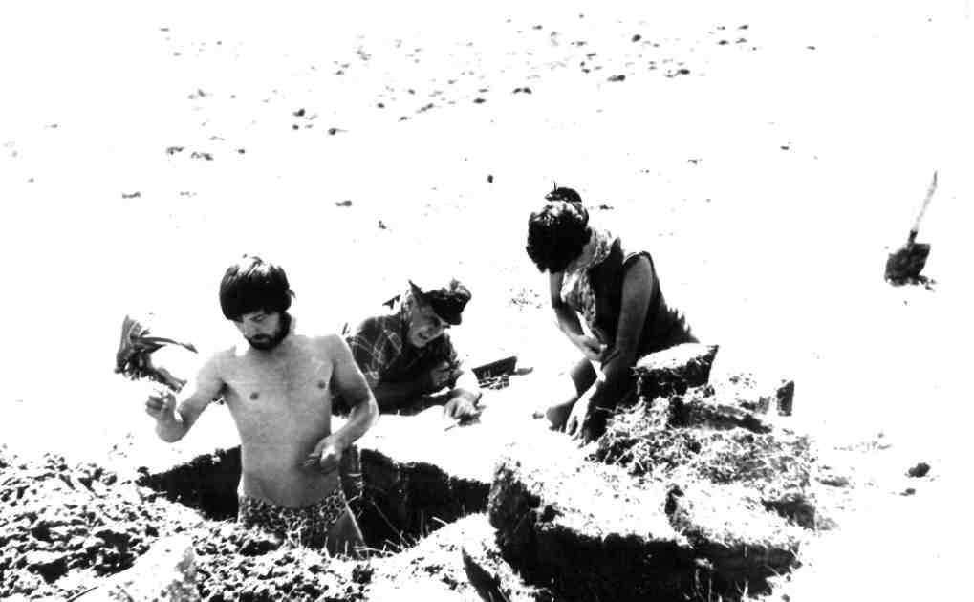

МЕТОДИЧЕСКИЕ УКАЗАНИЯ ПО ПРОИЗВОДСТВЕННОЙ ПРАКТИКЕ СТУДЕНТОВ СПЕЦИАЛЬНОСТИ «ГЕОГРАФИЯ»

ПОДГОТОВКА К ПРОИЗВОДСТВЕННОЙ ПРАКТИКЕ
Специального времени на подготовку студентов программой производственной практики не предусмотрено. Подготовка осуществляется, как правило, во время свободное от аудиторных занятий.
Уровень подготовки к практике во многом определяет ее организацию и результаты. Подготовка к производственной практике обычно начинается, за 1-2 месяца до ее начала, с выбора студентом научного руководителя. При этом предполагается, что руководитель практики затем выступит в качестве научного руководителя курсовой, а затем и дипломной работы. Для этого необходимо познакомиться с основными научными трудами преподавателей кафедры физической географии и туризма, во время индивидуальных бесед выяснить общие научные интересы. Выбрав руководителя студенту необходимо совместно с ним определить место будущей практики, разработать ее программу. Перед выездом на практику программа практики утверждается на заседании кафедры, а научный руководитель выдает индивидуальное задание по подготовке курсовой (дипломной) работы. Еще до выхода на практику студент должен собрать и изучить рекомендуемую научную и справочную литературу по теме исследования, получить необходимые консультации по организации и методике работ от научного руководителя, по необходимости, от других членов кафедры.

ЗНАЧЕНИЕ, ЦЕЛИ И ЗАДАЧИ ПРОИЗВОДСТВЕННОЙ ПРАКТИКИ

Производственная практика студентов специальности "География" является обязательной частью учебного процесса. Производственная практика по специальности является одним из важнейших этапов подготовки будущих специалистов в области географии. В процессе этой практики полученные студентами знания в стенах университета преобразуются в умения и практические навыки. При недостаточной эффективности этого звена может получиться специалист, обладающий знаниями, но не способный успешно применять их в профессиональной деятельности. Опыт работы, полученный студентами во время этой практики, может сократить время адаптации молодого специалиста на производстве.
Основная цель данной практики - закрепление и углубление теоретических знаний, полученных в процессе обучения, приобретение опыта самостоятельной работы, практических умений и навыков работы в области географии, расширение географического кругозора.
Основные задачи практики подразделяются на две группы
- учебно-научные: 1) закрепление теоретических знаний, практических умений и навыков, полученных студентами по пройденным ранее учебным дисциплинам; 2) овладение методами географических исследований (наблюдение и описание объектов исследования, сбор фактического материала, его оценка, систематизация, обобщение, подготовка отчета и т.д.); 3) знакомство с работой производственных организаций и служб; 4) выработка комплексного географического подхода к изучению природных систем (геосистем, экосистем, геотехсистем, экодемографических систем и т.д.); 5) расширение профессионального кругозора, развитие у студентов географического мышления, умения выявлять и анализировать причинно-следственные связи между различными элементами природных систем, природой и хозяйственной деятельностью; 7) сбор фактического материала для подготовки курсовой (дипломной) работы;
- идейно-воспитательные: 1) овладение навыками работы в коллективе; 2) обучение самостоятельному решению поставленных задач; 3) расширение культурного кругозора студентов, воспитание патриотизма; 4) расширение представления студента о природных богатствах родного края, хозяйственной деятельности природополъзователей.
По учебному плану специальности «География» производственная практика предусмотрена в следующем объеме: 6 семестр – 4 недели; 7 семестр – 4 недели и 8 семестр – 8 недель. Проводится она в индивидуальном порядке под руководством преподавателя кафедры физической географии и туризма.
Местом проведения практики в основном является Республика Мордовия: промышленные предприятия, сельскохозяйственные и лесохозяйственные предприятия, научно-исследовательские и проектно-изыскательские институты (лаборатории, центры), администрации районов республики.
Перед выездом на производственную практику для всех студентов проводится установочная конференция. Ее цель познакомить студентов с целями и задачами практики, дать общие рекомендации по прохождению практики на производстве, ознакомить с основными требованиями по содержанию и оформлению отчетной документации, общими положениями по технике безопасности. На конференции каждому студенту выдается направление на практику, подписанное деканом факультета и руководителем практик в университете, заверенное печатью. По мере необходимости студенты готовят рекомендательные письма на предприятие (в организацию или учреждение), где проходит практика. Рекомендательное письмо печатается на бланке географического факультета и его подписывает зав. кафедрой, декан (или зам. декана). В том случае если на предприятие требуется медицинская справка о состоянии здоровья или справка о наличии прививок, то студент-практикант заблаговременно делает необходимые прививки (если они требуются) и получает медицинскую справку в поликлинике №8.

ИНДИВИДУАЛЬНОЕ ЗАДАНИЕ ПО ПРАКТИКЕ

Индивидуальное задание по практике студенту выдает его научный руководитель. Чаще всего содержание индивидуального задания сводится к написанию индивидуального отчета по практике, представляющего основу будущей курсовой (дипломной) работы студента. Кроме отчета в индивидуальное задание может быть включено: составление карт (картосхем), построение диаграмм, отбор проб (образцов) природных компонентов и т.д. Индивидуальное задание, как правило, выдается студенту до начала практики на установочной конференции. Содержание индивидуального задания и соответственно тема научного отчета зависят от научных интересов студента, научного руководителя, может определяться запросами и наличием географической информации той организации (предприятия), где проходит практику студент.
Научный руководитель в течение практики периодически контролирует выполнение индивидуального задания. По мере необходимости студент в ходе работы над отчетом может консультироваться у научного руководителя практики, руководителя практики на производстве, преподавателей кафедры физической географии и туризма, преподавателей других специализированных кафедр университета, ведущих специалистов производственных организаций.

ПЕРИОД ПРОХОЖДЕНИЯ ПРАКТИКИ

По прибытию на место производственной практики студент должен: 1) встретиться с руководителем практики на производстве и получить от него задание; 2) изучить инструкцию по технике безопасности и расписаться в журнале по технике безопасности; 3) получить пропуск и спецодежду (если она необходима); 4) ознакомиться с условиями труда и рабочим местом. Рабочий день студента-практиканта - 6 часов.
В период прохождения практики студент обязан: 1) своевременно выполнять все административные и научные указания руководителя практики на производстве, обеспечивать качественное выполнение порученных работ; 2) производить необходимые работы (исследования), собирая при этом экспериментальный материал для курсовой (дипломной) работы; 3) строго соблюдать внутренний порядок, трудовую дисциплину и правила техники безопасности; 4) принимать участие в общественной жизни коллектива; 5) ежедневно вести дневник практики; 6) систематически изучать новую литературу по теме научной работы и производственной деятельности; 7) своевременно подготовить отчет о прохождении производственной практики.
В первые дни производственной практики изучаются следующие вопросы: 1) назначение и основные функции организации (центра, отдела, лаборатории), где осуществляется практика; 2) структура организации; 3) нормативная база и используемые основные нормативные документы; 4) характер статистической отчетности (формы, правила их заполнения); 5) основные методы исследования; 6) наличие и краткий анализ имеющихся фондовых материалов; 7) возможность использования имеющихся статистической отчетности и фондовых материалов в научной работе и при подготовке курсовой (дипломной) работы; 8) наличие приборов технического контроля, их назначение и возможность использования.
Нарушение правил техники безопасности, отсутствие на работе без уважительных причин, не выполнение указаний и поручений руководителя практики на производстве, порча имущества и технического оборудования, утеря материалов (документов), технических приборов влечет за собой отчисление с практики.

ПОРЯДОК ВЕДЕНИЯ ДНЕВНИКА ПРОИЗВОДСТВЕННОЙ ПРАКТИКИ

Обязательным условием прохождения практики является ведение каждым студентом-практикантом дневника, который выдается на установочной конференции. Записи должны производиться ежедневно.
Записи в дневнике должны быть краткими и в тоже время содержательными. Достоверность выполненных работ подтверждается надписью руководителя практики на производстве. По окончании практики дневник сдается на проверку научному руководителю.
Кроме записи о выполненных работах в дневнике приводятся: 1) перечень материалов собранных студентом в период практики для курсовой (дипломной) работы; 2) заключение студента по итогам практики и его предложения; 3) предложения руководителя практики на производстве и тема будущей курсовой (дипломной) работы студента (при этом учитываются интересы студента-практиканта и производства, где он проходил практику); 4) характеристика работы студента во время практики.
В характеристике указывается степень теоретической и практической подготовки студента, его самостоятельность, умение принимать решения, качества научно-производственной деятельности, характер трудовой дисциплины, общественной работы и т.д. Характеристику подписывает руководитель практики на производстве. Подпись заверяется печатью организации.

ПОДГОТОВКА ОТЧЕТА ПО ПРАКТИКЕ

По окончанию производственной практики следует сдать письменный отчет, который включает: 1) отчет о производственной деятельности во время практики (объем 1-2 страницы); 2) отчет о научной работе по теме индивидуального задания, выданного научным руководителем (объем 25-30 страниц рукописного текста).
В отчете о производственной деятельности кратко перечисляются выполненные работы и их объем.
Отчет о научной работе составляется студентом в соответствии с программой практики и дополнительными указаниями руководителя практики на производстве. Отчет составляется таким образом, что его материал можно было бы использовать в дальнейшем для подготовки курсовой (дипломной) работы.
Анализ литературных и фондовых материалов осуществляется по ходу прохождения практики. Обработку материалов наблюдений, подготовку и оформление отчета рекомендуется проводить в последнюю неделю практики.
Общими требованиями к отчету о производственной практике являются: 1) четкость и логическая последовательность изложения материала; 2) краткость и точность формулировок; 3) убедительность аргументации; 4) конкретность изложения результатов работы: 5) доказательность выводов; 6) обоснованность рекомендаций.

СТРУКТУРА И ОСНОВНЫЕ ТРЕБОВАНИЯ К СОДЕРЖАНИЮ ОТЧЕТА
Отчет должен включать следующее: 1) титульный лист; 2) содержание; 3) введение; 4) основной текст, состоящий из нескольких разделов; 5) заключение; 6) список использованных источников. Допускается наличие приложений.
Во введении указывается актуальность темы исследований, цель и задачи научной работы. Кратко характеризуется современное состояние научной проблемы, которой посвящен отчет, указывается новизна и структура работы. Разделы основного текста должны отражать методику, содержание, промежуточные и окончательные результаты исследования. В конце каждого раздела желательно сформулировать краткие выводы, выделив основные идеи. В заключении подводятся общие итоги исследования, формулируются основные выводы, приводятся полученные результаты, рекомендации для практических организаций, предлагаемые направления дальнейшей разработки данной темы. Важнейшее требование к заключению - его краткость и обстоятельность, в нем не следует повторять содержание введения, основной части работы и выводы, сделанные по разделам.
В качестве приложений дается фактический материал (результаты лабораторных анализов геокомпонентов; геологические разрезы, ландшафтно-экологические профили, картографический и графический материал и т.д.), текст вспомогательного характера.
Практика показывает, что большинство студентов сдают отчет по производственной практике, не соответствующий вышеназванным требованиям. Нередко в отчете нет полного соответствия темы и содержания; неправильно оформлен титульный лист; отсутствуют оглавление, ссылки на литературные источники и фондовые материалы в тексте отчета; бросается в глаза непродуманное переписывание фрагментов текста из одного или нескольких источников; без анализа и сопоставления точек зрения различных авторов, выделения собственного мнения.

ПРАВИЛА ОФОРМЛЕНИЯ ОТЧЕТА

Литературное и графическое оформление отчета является одним из факторов учитываемых при его оценке на защите. При оформлении отчета рекомендуется придерживаться требований, изложенных в "Стандарте предприятия", изданном отделом стандартизации Мордовского университета.
Титульный лист должен быть выполнен в соответствии с требованиями стандарта. В содержании перечисляются разделы, подразделы и пункты работы. Их названия должны быть аналогичными заголовкам в тексте. Справа, напротив каждого раздела, подраздела и пункта указывается номер страницы. Все разделы и подразделы отчета, кроме "Введения", "Заключения", "Списка использованных источников" и "Приложений" нумеруются арабскими цифрами.
В конце заголовка точка не ставится. Каждый раздел следует начинать с новой страницы. Расстояние между заголовками и последней строкой предыдущего текста - 20 мм.
Нумерация страниц должна быть сквозной. Страницы нумеруются арабскими цифрами в правом нижнем углу. Первой страницей считается титульный лист. Этот лист, а также листы "Содержание", "Введение" не нумеруют.
При изложении материала необходимо правильно делать ссылки на литературные источники, а цитаты из них должны быть правильно оформлены. Существуют три варианта библиографических ссылок: внутритекстовые с круглыми и квадратными скобками и подстрочные.
1 вариант. Случаи аккумуляции загрязнений в экологической пирамиде описаны для различных ядохимикатов и радиоактивных изотопов (Одум, 1986; Реймерс, 1990; Яблоков, Остроумов, 1985 и др.).
2 вариант. Научные основы мониторинга окружающей среды изложены в работах ученых-экологов [1, 3, 15, 21]. Номера 1, 3, 15, 21 соответствуют литературным источникам в списке использованных источников.
3 вариант. Вопросы ландшафтно-индикационного исследования загрязнения природной среды изложены в работах В.Н. Калуцкова. В этом случае названия научных работ и их полные выходные данные приводятся на той же странице, в ее нижней части.
Возможны и такие варианты ссылок. Упрощение биогеохимической структуры агроценозов, по мнению М.А. Глазовской (1988), определяет их меньшую устойчивость к неблагоприятным химическим воздействиям по сравнению с биоценозами их природных ландшафтов-аналогов. Согласно И.П. Герасимову [4, 6] мониторинг - это система наблюдений и контроля за состоянием окружающей среды с целью рационального использования природных ресурсов, охраны природы и обеспечение стабильного функционирования геосистем различного хозяйственного назначения.
По всему тексту отчета должен быть использован один из вариантов ссылок. Использование различных вариантов ссылок не допустимо.
Цитата должна полностью соответствовать тексту источника, который необходимо обязательно указать. Например, "Потенциал рекреационный - один из показателей природно-ресурстного потенциала, степень способности природной территории оказывать на человека положительное физическое, психическое и социально-психологическое воздействие, связанное с отдыхом (Реймерс, 1990; с.375). В случае, когда цитата взята не из первоисточника, она сопровождается словами "Цит. по ...".
Ссылки на рисунки, таблицы, формулы обязательно приводятся в тексте. Они нумеруются арабскими цифрами, например "рис.2.1" (первый рисунок второго раздела). Ниже показаны примеры ссылок в тексте.
Наиболее высокий уровень загрязнения почв тяжелыми металлами отмечен в центре Саранска (рис.2.1).
Динамика и структура водопользования в Ардатовском районе представлена в табл. 1.1. Пример оформления таблицы показан в приложении 4.
На все таблицы и иллюстрации должны быть ссылки в тексте, при этом слово "таблица" не имеет номера, и сокращено ("табл. 1.1") - если имеет номер.
В повторных ссылках на таблицы и рисунки следует указать сокращенно слово "смотри", например: "см. табл. 4.1". Фотографии, картосхемы и карты обозначаются как рисунок. Если таблица не умещается на одном листе, то ее следует продолжить на следующем листе. В этом случае в верхнем правом углу листа пишут "Продолжение табл.4.2". Если иллюстрации имеют большой формат, они даются в разделе "Приложение". При этом допускается их разделение на части по размеру стандартного листа и склеивание прозрачной липкой лентой.
Не рекомендуется наклеивание на страницы отчета вырезанных из различных книг и журналов картинок, картосхем, иллюстраций. Это считается признаком "дурного тона", и не допускается в научных работах любого уровня.
Ссылки даются также и на приложения. Они должны иметь сквозную нумерацию страниц, как продолжение текста отчета. Каждое приложение должно начинаться с нового листа с указанием в правом верхнем углу слова "ПРИЛОЖЕНИЕ". Если приложений более одного, то они нумеруются.
Сокращения в тексте не допускаются, за исключением общепринятых сокращений используемых в русском языке. Например, км (километр), м^{З} (кубический метр), и пр. (и прочие), и т.д. (и так далее), г. (год), мм (миллиметр) и др.
Значения величин должны выражаться в единицах СИ.
Дробные числа должны приводиться в виде десятичных дробей. Округление числовых значений должно быть одинаковым по всей работе. Например: 1,59; 1,80; 10,00.
Список использованных источников должен быть оформлен согласно "Стандарту предприятия". В список входят все источники (опубликованные и неопубликованные), которые привлекались при написании отчета. Источники размещаются в алфавитном порядке. В описание включаются: фамилия и инициалы автора (авторов), название работы, место издания, название издательства, год издания, количество страниц в книге или Страницы, на которых размещена статья. Консультации по оформлению списка использованных источником можно получить в библиографическом отделе научной библиотеки им. М.М.Бахтина Мордовского университета (здание АБК, 5 этаж). Примеры описания литературных источников приведены ниже.

ОФОРМЛЕНИЕ ГРАФИЧЕСКИХ МАТЕРИАЛОВ

В отчете обязательно должны присутствовать графические материалы. В тоже время количество приводимых в тексте графиков, диаграмм, картосхем не следует чрезмерно увеличивать, чтобы не перегружать описательную часть. Графическое изображение результатов анализа статистических и фондовых количественных данных воспринимается гораздо легче, чем таблица. Основное достоинство графического изображения - наглядность. Масштаб графика, диаграммы, картограммы выбирают с учетом максимального использования листа (страницы), оптимального зрительного восприятия построений, картографических требований. При выполнении графических работ надо учитывать такие моменты как подбор красок и штриховки, размер подписей, компоновку элементов изображения на листе бумаги. Могут быть использованы различные компьютерные графические программы.
Рисунок должен иметь название, номер, условные обозначения, а для карт и картосхем - масштаб. Каждый рисунок должен сопровождаться ссылкой на источник, на основании которого он был построен (или из которого он взят). Условные обозначения размещаются под графическим изображением. Слово "условные обозначения" обычно не пишется. Можно размещать условные обозначения справа от графического изображения, если это поле рисунка свободно. Ниже условных обозначений размещается порядковый номер рисунка. Расположение рисунков на листе должно быть таким, чтобы его можно было рассматривать, не поворачивая отчет, либо при повороте его на 90 градусов по часовой стрелке.
Одним из распространенных способов графического изображения в географических исследованиях является диаграмма. Существует несколько видов диаграмм: столбиковая, полосовая, площадная, круговая (секторная), векторная.
Столбиковые диаграммы используют для сравнения абсолютных и относительных показателей, показа структуры. Полосовые диаграммы позволяют сравнивать абсолютные (относительные) показатели, их структуру по нескольким разделам (например, по нескольким промышленным предприятиям). Площадная диаграмма позволяет изучать структуру, удельный вес. С помощью круговой (секторной) диаграммы изображаются относительные величины. Векторные диаграммы позволяют показать изменения структуры.

ПОДГОТОВКА К ЗАЩИТЕ И ЗАЩИТА ОТЧЕТА

Окончательно оформленный научный отчет о производственной практике подписывается автором и вместе с другими отчетными документами представляется научному руководителю не позже 15 сентября. В десятидневный срок после получения отчетных документов научный руководитель практики должен просмотреть их и в случае одобрения подписать отчет и подготовить отзыв о работе для представления заведующему кафедрой. В случае неудовлетворительной подготовки научного отчета и не верного оформления отчетных документов они передаются автору для доработки и доведения до стандарта.
Отчетные документы вместе с отзывом руководителя о ней представляются заведующему кафедрой, который на основании этих материалов решает вопрос о допуске студента к защите и делает об этом соответствующую запись в научном отчете.
С учетом замечаний научного руководителя студент приступает к подготовке защиты. Рекомендуется еще раз прочитать весь научный отчет. Необходимо подготовить презентацию отчета. Студенту необходимо продумать содержание своего выступления на защите, составляя текст выступления.
Защита отчета проводиться на итоговой конференции с участием преподавателей кафедры. О месте и времени защиты с указанием тем научного отчета и фамилий их авторов кафедра и деканат факультета заблаговременно извещает студентов и преподавателей, вывешивая специальные объявления. На защите отчета студенту для краткого сообщения предоставляется 10 - 15 мин. В докладе освещаются: актуальность темы, цель и задачи исследования, методы и методика исследования, полученные результаты и выводы. Студенту, защищающему отчет, может быть задан любой вопрос по его содержанию. После ответа студента на заданные ему вопросы происходит обмен мнениями. В заключении автору отчета предоставляется возможность кратко ответить на сделанные замечания и рекомендации, дать справки. По результатам итоговой конференции выставляется окончательная оценка производственной практики. Оценка дифференцирована отметками по четырехбальной системе: "отлично", "хорошо", "удовлетворительно", "неудовлетворительно". Получение неудовлетворительной оценки влечет за собой запрещение перевода студента на следующий курс и повторное прохождение производственной практики. Студентам, которые не защищали отчет по уважительной причине, подтвержденной документально, декан географического факультета может продлить срок обучения и назначить день защиты научного отчета.

ПРИОБРЕТАЕМЫЕ УМЕНИЯ И НАВЫКИ

После прохождения производственной практики студенты должны:
- знать природные и социально-экономические условия, экологическую обстановку в районе прохождения практики; сущность основных методов географических исследований.
- уметь самостоятельно вести полевые географические исследования и подготовить научный отчет; поставить цель и задачи исследования; ориентироваться в географической информации; выявить новизну разработок; исследовать природные системы; выявлять и анализировать причинно-следственные связи между различными элементами природных систем, природной средой и хозяйственной деятельностью; применять методы исследования, необходимые для обоснования проектов природопользовательского содержания; давать оценку антропогенному воздействию предприятий различных отраслей хозяйства на окружающую среду; вести просветительную работу среди населения; самостоятельно делать выводы и предложить рекомендации по оптимизации природной среды.

КРИТЕРИИ ОЦЕНОК ПО ПРОИЗВОДСТВЕННОЙ ПРАКТИКЕ

Оценка "Отлично" выставляется студенту, который:
1. Глубоко, осмысленно усвоил в полном объеме программный материал, использует его на высоком научно-методическом уровне, изучил обязательную и дополнительную литературу, активно использует материал при составлении отчета, для выполнения индивидуального задания по практике.
2. Верно понимает цели и задачи практики, свободно устанавливает причинно-следственные связи и межпредметные связи.
3. Владеет методологией географических исследований, глубоко раскрывает важнейшие понятия учебных географических дисциплин.
4. Творчески использует теоретический материал, имеющиеся статистические и картографические источники для аргументации собственных мыслей и выводов.
5. Владеет современными методами географических исследований (в т.ч. математическими), на практике способен к самостоятельному пополнению и обновлению знаний в ходе дальнейшей учебной работы и профессиональной деятельности на основе использования известных информационно-библиографических, справочных, периодических и других источников.
6. На хорошем уровне выполнил индивидуальное практическое задание.
7. В тексте отчета допускает отдельные неточности при освещении второстепенных вопросов, но легко исправляет их после замечания преподавателя.
Оценка "Хорошо" выставляется студенту, который:
1. Достаточно полно, в соответствии с требованиями программы производственной практики выполнил индивидуальное задание, подготовил необходимую отчетную документацию, изучил обязательную литературу.
2. Владеет основной географической терминологией, излагает материал грамотным языком, логически и последовательно.
3. Умеет использовать при выполнении заданий статистические и фондовые материалы.
4. Владеет методологией географических дисциплин и методами исследования, устанавливает межпредметные связи, умеет увязать теорию с практикой.
5. На удовлетворительном уровне выполнил индивидуальное задание.
6. В работе с отчетной документацией допустил отдельные пробелы, не искажающие содержание отчета.
Оценка "Удовлетворительно" выставляется студенту, который:
1. Владеет программным материалом в достаточном объеме, знает основные теоретические положения и понятия, а также умеет их использовать на практике.
2. Обладает достаточными для прохождения обучения и предстоящей профессиональной деятельности знаниями и навыками исследовательской работы как на уровне отдельных предприятий и учреждений, так и на уровне административного района, Республики Мордовия, России.
3. Выполнил индивидуальное задание.
4. В тексте отчета допускает отдельные несущественные ошибки и неточности, оказывающие определенное влияние на аргументированность выводов.
Оценка "Неудовлетворительно" выставляется студенту, который:
1. Не обнаруживает вышеперечисленных знаний и умений (см. критерии оценки "удовлетворительно").
2. Обнаруживает очевидные пробелы в знаниях основного учебно-программного материала, не может их использовать во время производственной практики.
3. Не выполнил индивидуальное задание или выполнил его на неудовлетворительном уровне, не подготовил всю отчетную документацию.

